Atelier Prompt Engineering

Contexte
Une entreprise souhaite mettre en place « AI Business Assistant », un assistant IA polyvalent capable d'aider ses collaborateurs à exploiter des documents, analyser des données, faire du machine learning et produire des résultats structurés. Présentation de l'assistant
AI BUSINESS ASSISTANT
│
┌──────────────┼──────────────┐
↓ ↓ ↓
Documents Données Questions
│ │ │
↓ ↓ ↓
Résumé Analyse LLM
Traduction ML/EDA │
Extraction Visualisation ↓
Classification Réponse
│ │
└──────────────┬──────────────┘
↓
Sortie structurée
↓
Vérification
↓
Évaluation du prompt
L'objectif est de construire progressivement et d’améliorer les prompts permettant à l'assistant de réaliser différentes tâches.
L’atelier peut être réalisé avec un LLM accessible via une interface web ou avec une API LLM.

Partie 1 – Anatomie d'un prompt
Construire un prompt, à partir de ses différentes composantes, pour résoudre un problème comme « Je souhaite analyser les retours de clients d'une entreprise. »
Décomposition par composante
Rôle : Analyste spécialisé dans l'expérience client, expert en analyse de sentiments et synthèse d'avis clients
Contexte : Une entreprise reçoit régulièrement des retours clients (avis, commentaires, emails de support), bruts et non structurés, provenant de canaux variés
Tâche : Analyser l'ensemble des retours fournis pour identifier le sentiment global, les thèmes récurrents et les points d'amélioration prioritaires
Contraintes : Ne rien inventer, rester neutre, regrouper les avis similaires, signaler si les données sont insuffisantes
Format de sortie : Sentiment global, thèmes positifs, thèmes négatifs, top 3 recommandations
Prompt final assemblé
Tu es un analyste spécialisé dans l'expérience client, avec de l'expertise en analyse de sentiments et en synthèse d'avis clients.
Contexte : Une entreprise reçoit régulièrement des retours clients (avis, commentaires, emails de support) concernant ses produits et services. Ces retours sont bruts, non structurés, et proviennent de canaux variés.
Tâche : Analyse l'ensemble des retours clients fournis ci-dessous et identifie le sentiment global, les thèmes récurrents (positifs et négatifs), et les points d'amélioration prioritaires.
Contraintes :
Base-toi uniquement sur les retours fournis, n'invente aucune information
Reste neutre et factuel, sans exagérer les tendances
Regroupe les avis similaires plutôt que de les traiter un par un
Si les retours sont insuffisants pour conclure sur un point, indique-le clairement
Format de sortie :
- Sentiment global (positif / négatif / mitigé) avec une brève justification
- Thèmes récurrents positifs (liste)
- Thèmes récurrents négatifs (liste)
- Recommandations priorisées (top 3)
Retours clients à analyser :
- "Le service est rapide mais l'application plante régulièrement."
- "Très satisfait de la livraison, arrivée en avance !"
- "Le support client ne répond jamais à mes emails, c'est frustrant."
- "Bon rapport qualité-prix, je recommande."
- "L'interface est confuse, j'ai eu du mal à finaliser ma commande."
Test du prompt
Résultat obtenu :
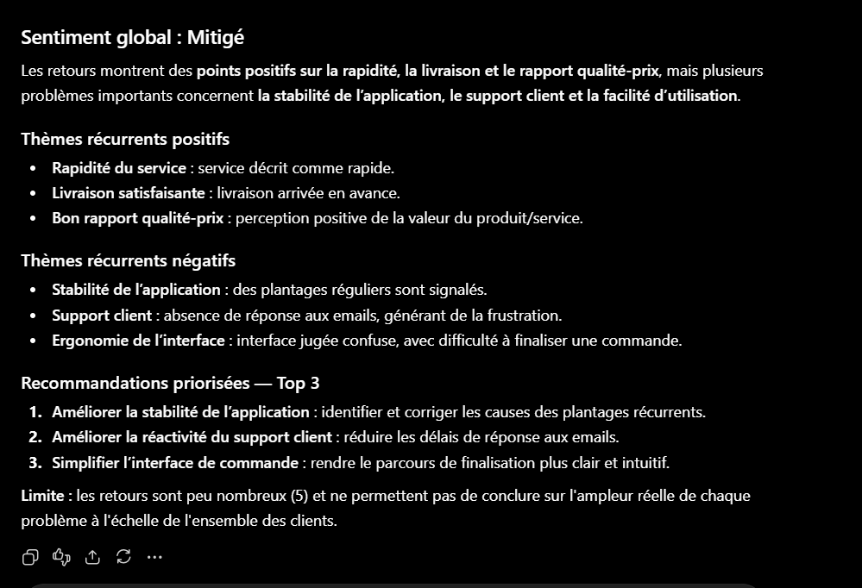

Partie 2 - Comparer les techniques de prompting
Tester puis évaluer les résultats obtenus avec les techniques zero-shot, one-shot, few-shot et un prompt structuré sur une demande du genre : « Classer le commentaire suivant :
"Le service est rapide mais l'application plante régulièrement." Classes possibles : positif, négatif, neutre. »
Partie 3 – Prompt Engineering et raisonnement 1) Décomposer le prompt suivant :
« Analyse ces avis clients et donne-moi les problèmes les plus importants ainsi que les recommandations. »
2) Proposer au modèle un texte à analyser avec des contraintes puis utiliser un second prompt lui demandant de vérifier sa réponse précédente et de contrôler les informations non justifiées, les contradictions, les informations absentes, les éventuelles hallucinations et le respect des contraintes.
Partie 4 – Sorties structurées Le LLM retourne :
« Le commentaire semble plutôt négatif. Le client est mécontent du délai de livraison... »
- Pour rendre cette réponse plus facile à exploiter par une application, créer un prompt demandant du JSON avec les champs sentiment, categorie, urgence, probleme, confiance. Préciser les types des valeurs et les valeurs autorisées
Exemple de résultat
{
"sentiment": "negatif",
"categorie": "livraison",
"urgence": "moyenne",
"probleme": "Retard de livraison",
"confiance": 0.91
}
- Ajouter une validation en définissant les règles de sortie suivantes : format JSON valide ; aucune propriété supplémentaire ; sentiment vaut positif, negatif ou neutre ; confiance est compris entre 0 et 1 ; urgence vaut faible, moyenne ou élevée.

Partie 5 – Prompts pour les applications métier
- Créer un prompt permettant de résumer un document avec les contraintes : maximum 250 mots ; conserver les informations factuelles ; identifier les objectifs ; identifier les résultats ; identifier les recommandations ; n'inventer aucune information.
- Créer un prompt permettant de traduire un document français en anglais avec les contraintes : conserver le sens ; conserver la structure ; conserver les termes techniques ; ne pas résumer ; ne rajoute aucune information
- Créer un prompt permettant de classer un ticket informatique dans une catégorie (réseau, logiciel, matériel, sécurité, accès, autre). La réponse est au format JSON avec les champs categorie et justification
- Créer un prompt permettant d’extraire, à partir d’une facture, les infos (numéro_facture, date, client, montant_ht, tva, montant_ttc). Retourner uniquement un JSON valide avec null si une info est absente
- Créer un prompt permettant de rédiger un email destiné à un client dont la livraison a pris du retard avec les objectifs (reconnaître le retard, présenter des excuses, expliquer la situation sans inventer de cause et proposer une solution), le ton (professionnel, courtois et rassurant) et la longueur maximale (150 mots)

Partie 6 – Prompt Engineering pour le Machine Learning
- Créer un prompt permettant, à partir du dataset des capteurs, de proposer des stratégies (détection, traitement, risques associés) de traitement des valeurs manquantes, des doublons, des valeurs aberrantes, des variables catégorielles
- Créer un prompt permettant, à partir du dataset des capteurs, de proposer les visualisations les plus pertinentes pour comprendre la consommation énergétique d'un bâtiment. Et pour chaque visualisation indiquer le type de graphique, les variables utilisées, l’objectif et l’interprétation attendue.
- Créer un prompt permettant, à partir du dataset des capteurs, de proposer plusieurs modèles adaptés à la prédiction de la consommation énergétique d'un bâtiment. Pour chaque modèle, le LLM doit indiquer le principe, les avantages, les limites, le type de problème et les métriques pertinentes.
- Créer un prompt permettant d’expliquer les métriques de classification (Accuracy, Precision, Recall, F1-score, ROC-AUC). Pour chacune, le LLM doit donner la définition, expliquer son interprétation, donner un exemple concret et indiquer dans quel contexte elle est particulièrement utile.
- Créer un prompt permettant d’expliquer les métriques de Régression (MAE, MSE, RMSE). Pour chacune, le LLM doit donner la définition, expliquer son interprétation, donner un exemple concret et indiquer dans quel contexte elle est particulièrement utile.

Partie 7 – Prompt Engineering et RAG
- Se prémunir d’un document.
- Tester trois prompts pour poser une question relative à un contenu du document.
Prompt A : poser la question sans fournir le document au LLM
Prompt B : poser la question en fournissant le document
Prompt C : poser la question en fournissant le document avec les contraintes : utiliser uniquement le contexte fourni ; ne pas inventer une information absente ; signaler lorsqu'une information n'est pas trouvée et éventuellement citer la source ou le passage utilisé.
- Comparer les résultats.

Partie 8 – Évaluation et optimisation des prompts
Créer trois versions de prompt permettant de résumer un texte puis évaluer les réponses
Prompt A : « Résume ce texte. »
Prompt B : « Résume ce texte en 150 mots »
Prompt C : avec plus de composants de prompt
Partie 9 : Bonus
Proposer et réaliser toute activité pertinente et utile qu’on pourrait rajouter à l’atelier.

Livrable attendu
Chaque apprenant devra fournir le dossier ai-business_assistant contenant le fichier présentant la réalisation de l’atelier et tout autre fichier utile à l’atelier.

Modalité de livraison
Chaque apprenant
- pousse le livrable, d’abord vide, sur un dépôt public de son compte Github personnel
- met à jour le livrable après chaque tâche accomplie, avec un message de commit explicite

